

УКРАЇНА
МІНІСТЕРСТВО ОСВІТИ І НАУКИ УКРАЇНИ
ДОШКІЛЬНИЙ НАВЧАЛЬНИЙ ЗАКЛАД (ЯСЛА-САДОК)
КОМБІНОВАНОГО ТИПУ № 54 „МЕТЕЛИК”
ЧЕРКАСЬКОЇ МІСЬКОЇ РАДИ

Консультація на тему:
«Виховання з любов’ю»

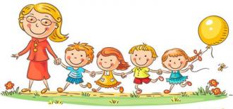

Підготувала: вихователь Цатурян О.Л.

Десять секретів виховання щасливих дітей
Згідно з дослідженнями, щасливі діти частіше домагаються успіху в дорослому житті в порівнянні з дітьми нещасними. Безсумнівно, усі батьки бажають щастя своїм дітям. І хоча кожний з нас трактує це поняття по-своєму, усі ми намагаємося, щоб наші діти відчували себе зігрітими любов’ю й росли людьми, здатними дарувати любов. Адже це допомагає їм гідно приймати новоявлені труднощі на життєвому шляху. Однак батьки можуть зробити ще щось, щоб діти виросли щасливими.
Як виховувати щасливих дітей
1. Будьте щасливими самі
Згідно з численними дослідженнями, існує чіткий взаємозв'язок між настроєм батьків і дітей. Малюки вміють багато що переймати в батьків, і їхній настрій також. Проявляючи увагу до власного емоційного благополуччя, ви гарантуєте, що дитина буде відчувати позитивні емоції. Дбайте про свої емоційні потреби, приділяючи час відпочинку, релаксації й підтримці стосунків з чоловіком (дружиною) за допомогою романтичних вечорів.
2. Культивуйте здоровий спосіб життя
Дітям, як і будь-якій людині, важливо насолоджуватися сном, фізичними вправами та здоровою їжею. Малюки ясельного віку фізично дуже активні, тому вам треба дати дитині достатньо часу і простору, щоб вона рухалася й залишалася активною. Звертайте увагу також і на потребу малюка в розпорядку дня. Хоча більшості дітей приносять задоволення незаплановані заняття, усе ж краще, коли в них є встановлений розпорядок дня, і діти знають, що буде далі.
Також звертайте пильну увагу на зв'язок між певними продуктами харчування й настроєм вашої дитини. У деяких дітей цукор (і цукровмісні продукти) не тільки підвищує енергійність, а і знижує настрій і навіть провокує агресивну поведінку.
3. Хваліть дитину
Не можна хвалити дітей за все, що вони роблять, хваліть дітей за те, що вони роблять правильно. Але й не примушуйте дитину відчувати, що їй треба досягти суттєвої мети, щоб заслужити ваше схвалення. Важливо, щоб метою виховання був розвиток у малюка мислення зростання. Треба вчити дитину розуміти, що успіх досягається за допомогою наполегливої праці та старанності. Щасливі діти, які мають мислення зростання, уміють досягати успіху та здатні насолоджуватися життям, не надто турбуючись про те, що про них думають інші люди.
4. Підтримуйте з дитиною тісний зв'язок
Дуже важливо, щоб дитина відчувала зв'язок з батьками та іншими членами сім'ї. Дитинство, яке проходить у тісному зв'язку з батьками, сприяє щастю в житті дитини. Малюк відчуває свій зв'язок з батьками, коли знає, що його люблять, розуміють, визнають і хочуть проводити з ним час. Коли ці потреби задовольняються, у дитини не виникають емоційні розлади, спонукання до ризикованої поведінки та гнітючі думки. Продемонструйте малюку свою беззастережну любов і переконайтесь у тому, що він відчуває її й перебуває у щасливому настрої. Ви зможете зміцнити емоційний зв'язок між вами й дитиною, якщо будете якомога частіше брати її на руки, проявляти емпатію у відповідь на її плач, читати та сміятись разом з нею.
5. Прищеплюйте правильне ставлення до успіху й невдачі
Якщо ви дійсно хочете, щоб у дитини була висока самооцінка, постарайтеся зменшити кількість компліментів і дати більше можливостей для засвоєння нових навичок. Саме вміння, майстерність, а не похвала, – це правильна основа для розвитку високої самооцінки вашого малюка. Розвивати самооцінку дитини у віці до чотирьох років дуже легко, оскільки, що б дитина не робила, вона оволодіває новими навичками. Батькам іноді важко дивитись, як дитина перевантажує себе роботою, але треба пам'ятати про те, що дуже мало вмінь даються з першої спроби. І не так важливо, зазнає дитина невдачі чи досягає успіху в будь-якому занятті, головне – вона засвоює вміння, учиться, практикується й набуває правильного ставлення до успіху й невдачі.
6. Дозвольте дитині відчувати себе затребуваною
Щастя дітей і вас як особистості багато в чому залежить від відчуття потрібності, затребуваності. Без цього почуття люди бояться, що їх можуть кинути й забути. У нас є вроджена потреба у приналежності й відчутті власної значущості. Дайте малюку відчути, що він є невід'ємною частиною сім'ї та відіграє в ній значущу роль з раннього віку. Покладайте на дитину відповідальність за виконання домашніх обов'язків і показуйте, як ви відчуваєте в ній потребу. Це дасть дитині відчуття причетності, відповідальності та щастя.
7. Розвивайте почуття вдячності
Згідно з дослідженнями, щастя тісно пов'язане з почуттям вдячності, яке призводить до емоційного благополуччя. Дослідження також показали, що люди, які ведуть щоденні та щотижневі щоденники вдячності, більш оптимістичні і швидше досягають своїх цілей. Хоча маленька дитина ще не може вести щоденник, батькам важливо щодня вчити її бути вдячною навіть просто за приємні моменти протягом дня. Щодня приділяйте час на висловлювання слів подяки та прищеплюйте цю звичку своєму малюку.
8. Виховуйте в дитини оптимістичне ставлення до життя
Важливо вчити своїх дітей бути оптимістами з раннього віку. Це вбереже вас, батьків, від численних стресів, коли дитина досягне підліткового віку й не стане вдаватись до похмурого, пригніченого настрою. Згідно зі статистикою, підлітки, які навчені шукати позитив у будь-якій проблемі, рідше впадають у депресію. Оптимізм пов'язаний зі щастям: чим більш оптимістична ваша дитина, тим вона щасливіша. Крім того, оптимісти більш успішні у школі, отримують більше задоволення від сімейного життя й рідше зіштовхуються із тривогами й депресіями.
9. Навчайте малюка бути працьовитим
Батькам важливо виховувати не досконалих, а працьовитих дітей. У батьків, які переоцінюють значення досягнень і досконалості, часто виростають діти, схильні до депресій. Стан тривоги, зловживання алкоголем або наркотиками також зазвичай пов'язані із прагненням до досконалості. Важливо хвалити малюка за старанність, старання, зусилля, а не за досягнутий результат. Так ваша дитина не буде боятись помилок і з більшим бажанням буде робити висновки й навчатись, отримувати нові враження й набувати нового досвіду.
10. Надавайте дитині час для ігор
Час, проведений дитиною у грі, можна порівняти з часом, проведеним дорослою людиною у глибоких роздумах. Граючи, діти вчаться та зростаютьНемає правил того, скільки часу малюки повинні проводити у грі. Усе, що ви повинні зробити, це надати дитині можливість повноцінно грати й рости щасливою людиною.

УКРАЇНА
МІНІСТЕРСТВО ОСВІТИ І НАУКИ УКРАЇНИ
ДОШКІЛЬНИЙ НАВЧАЛЬНИЙ ЗАКЛАД (ЯСЛА-САДОК)
КОМБІНОВАНОГО ТИПУ № 54 „МЕТЕЛИК”
ЧЕРКАСЬКОЇ МІСЬКОЇ РАДИ

Консультація на тему:
«Навіщо дотримуватись режиму дня»

Підготувала: вихователь Цатурян О.Л.

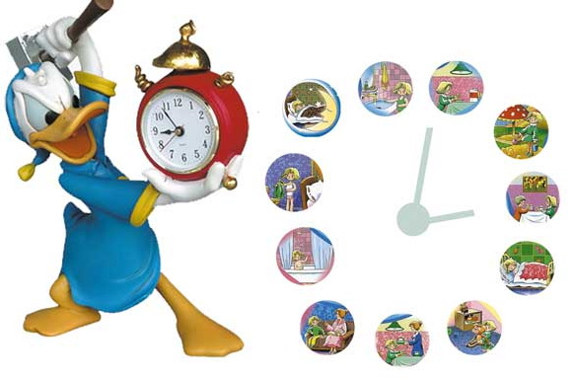

Перебування дитини у дошкільному закладі дуже часто супроводжується психологічним дискомфортом. Це пов'язано не тільки із зміною добре знайомого родинного оточення на незвичне, а й з необхідністю звикати до нового розпорядку дня. Аби уникнути зайвих стресів у дитини батькам слід заздалегідь готувати дитину до відвідування дошкільного закладу.

Настанови щодо розпорядку дня
З метою пом'якшення процесу адаптації дитини до умов дошкільного закладу батькам слід максимально наблизити розпорядок дня вдома до розпорядку дня у дошкільному закладі. Під розпорядком дня розуміємо раціональний розподіл часу протягом доби на сон та неспання.

Сон — життєво важлива потреба людини будь-якого віку. Він сприяє відновленню сил, затрачених в період неспання. Для дітей віком від двох років норма тривалості сну — 11-12 годин.

Під час неспання дитина розвивається і пізнає світ. Для того щоб вона розвивалась органічно, важливо розробити раціональний розпорядок дня, що враховував би вимоги до харчування, фізичної та розумової активності, відповідні до віку дитини.

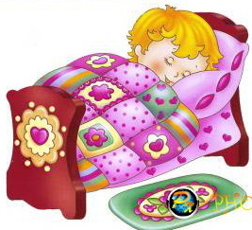

Зауважимо, що правильний розпорядок дня дає змогу:
- дисциплінувати (сприяє дотриманню у порядку місця для гри, навчання тощо);
- зміцнювати здоров'я;
- формувати культурно-гігієнічні навички;
- формувати навички здорового способу життя.

Складаючи розпорядок дня вдома, батькам слід урахувати таке:
- при формуванні розпорядку дня важливо враховувати вікові особливості дитини та виділяти достатньо часу на сон;
- призвичаювати дитину до розпорядку дня треба поступово;
- дотримання запланованого розкладу має бути постійним і системним, не можна порушувати складений розклад;
- до правильного розпорядку дня слід обов'язково включити дотримання санітарно-гігієнічного режиму;
- необхідно достатньо часу проводити з дитиною на свіжому повітрі, створювати умови, що спонукають її до різноманітної рухової активності: допомагати дитині підніматися східцями на гірку та сходити з неї, переступати через перешкоди, возити візочки, іграшкові автомобілі тощо.

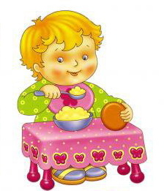

Режим харчування вдома
Раціональний режим харчування сприяє зміцненню імунітету дитячого організму, нормальному росту та розвитку дитини. Такий режим харчування передбачає суворе дотримання часу прийомів їжі. Меню домашнього харчування має бути збалансованим та містити достатню кількістю білків, жирів, вуглеводів, мінеральних речовин, вітамінів, що сповна забезпечують енергетичні витрати дитячого організму.

Батькам слід привчати дитину:
- перед прийомом їжі обов'язково мити руки з милом, витирати їх індивідуальним рушником, самостійно сідати на стілець та підсовувати його до столу;
- під час прийому їжі охайно вживати тверду їжу; відламувати хліб маленькими шматочками, заїдати його рідкою їжею (суп, борщ тощо); самостійно їсти ложкою з тарілки, пити з чашки; не обливатись;
- після прийому їжі користуватися серветкою, вставати зі стільця.

Важливо пам'ятати: коли дитина почне харчуватись у дитячому садку, необхідно буде відкоригувати режим харчування вдома, урахувавши поживну цінність їжі, що подається у дошкільному закладі, та часи прийому їжі.

Необхідні культурно-гігієнічні навички
Призвичаювання дитини до розпорядку дня вдома (а потім і в дитячому садку) потребує паралельного формування у неї культурно-гігієнічних навичок.
- Слід привчати дитину самостійно надягати колготи, штани, шапку, взуватися, знімати та охайно складати одяг.
- Необхідно подбати і про вміння малюка підтримувати чистоту навколо себе, бути охайним.
- Дитина має вміти користуватись носовичком; проситися на горщик, знати, де він знаходиться, та сідати на нього.

Аби дитині було комфортно, батькам необхідно обговорювати з дитиною правила розпорядку, пояснювати їй, що і як треба робити. При цьому важливо виховувати в дитини культуру поведінки, розвивати мовлення, вміння орієнтуватися у навколишньому світі:

- привчати розуміти призначення й основні якості предметів побуту, називати їх (тарілка велика, маленька, глибока, мілка тощо],
- вчити розуміти і називати дії з предметами (з чашки п'ють, ложкою їдять тощо);
- виховувати слухняність, пошану до дорослих;
- заохочувати висловлювати прохання;
- навчати словам ввічливості, привітанням.
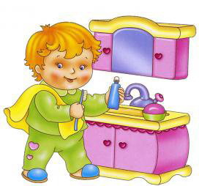

Санітарно-гігієнічний режим вдома
У дитячому садку на дитину чекають умови, що відповідають; санітарним нормам. Задля збереження здоров'я дитини батькам варто подбати, щоб і вдома члени родини неухильно дотримувалися санітарно-гігієнічного режиму.
Приміщення, в яких перебуває дитина (зокрема те, в якому вона спить), потрібно щодня добре провітрювати. Слід також регулярно проводити вологе прибирання, витирати пил, а іграшки чистити або мити з милом, якщо це можливо. Одяг дитини має відповідати її віку та погодним умовам.
Важливо, щоб посуд, з якого їсть дитина, завжди був чисто вимитим, їжа свіжою, щойно приготованою. Свіжі овочі та фрукти перед вживанням потрібно обдавати окропом для знищення патогенних мікроорганізмів.
У разі епідемії гострих кишкових інфекцій чи грипу батькам слід обов'язково дотримуватися порад санітарно-епідеміологічної станції.

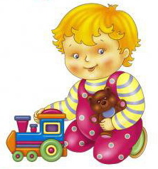

Психологічний клімат у родині

Легкість звикання до нового розпорядку дня багато у чому залежить від психологічного клімату вдома, м'якості і тактовності батьків, їхніх наполегливості та вміння заохотити дитину вийти за межі звичного, виконувати щось нове.

Аби забезпечити емоційно сприятливе перебування дитини у родині, слід:
- розмовляти спокійним тоном та не підвищувати голос на дитину;
- не конфліктувати у присутності дитини;
- спілкуватися з дитиною якомога більше;
- сприяти спілкуванню дитини з однолітками;
- стимулювати пізнавальну активність дитини;
- дотримуватися правил поведінки, культури взаємин та заохочувати до цього дитину.

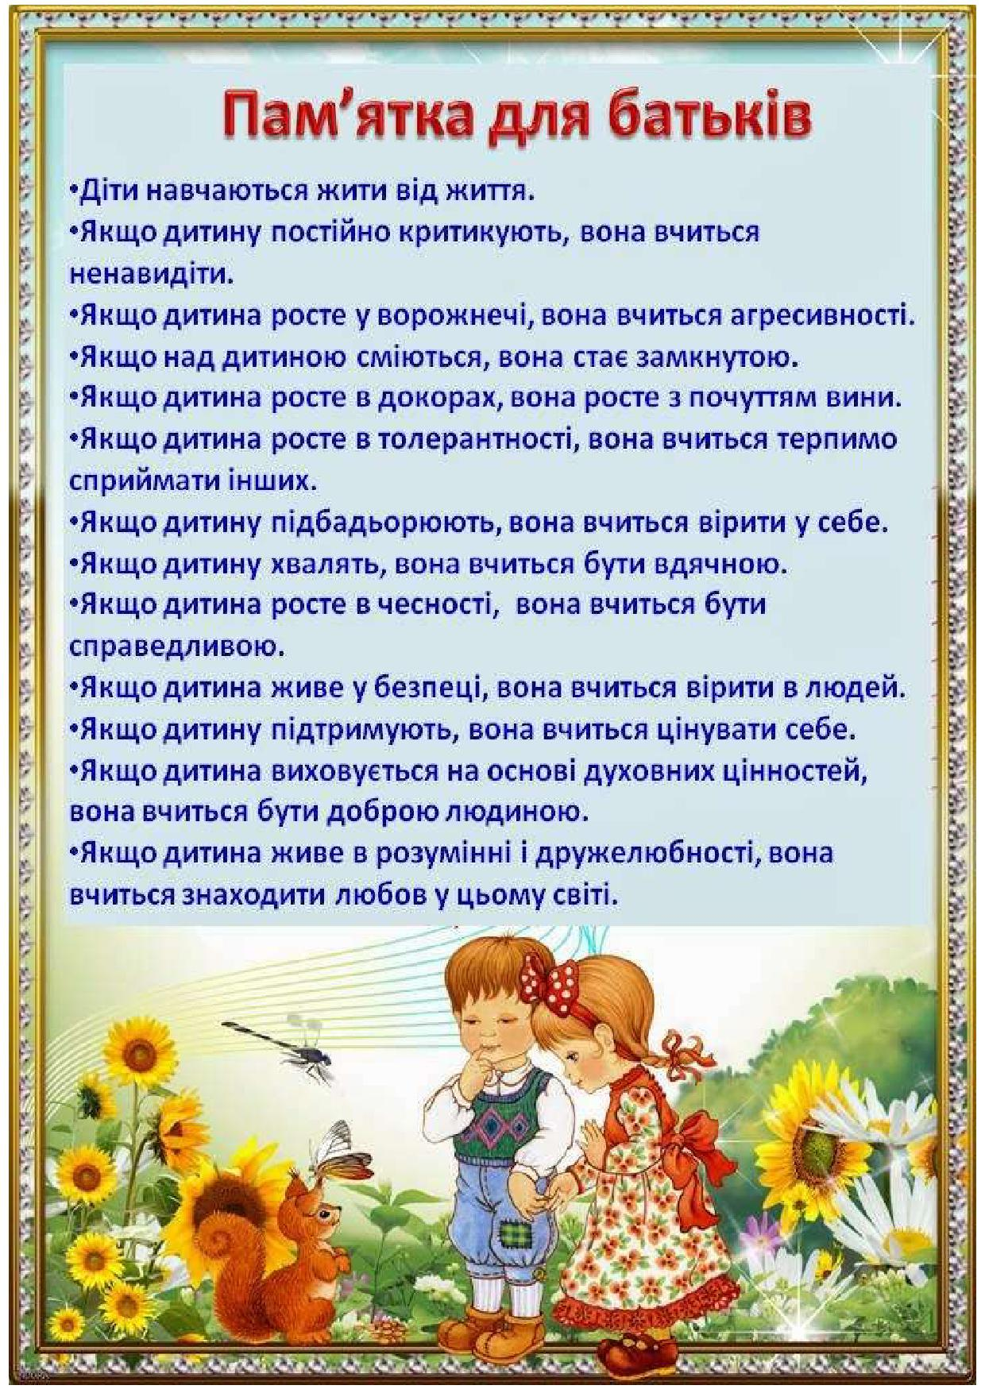

Надання електронної інформації повчального характеру для батьків щодо попередження розповсюдження коронавірусу та підтримки здоров’я загалом «Коронавірус: профілактика інфікування та поширення»
https://kyivcity.gov.ua/oholoshennia/koronavirus_profilaktika_infikuvannya_i_poshirennya/
Консультація на тему: «Як пережити карантин і залишитись спокійними батьками?»
http://bilochka31.org.ua/yak-perezhiti-karantin-i-zalishitis-spokijnimi-batkami/

